淡江時報 第 807 期
向尤薩致敬 中南美使節共襄盛舉
學校要聞

2010/12/13

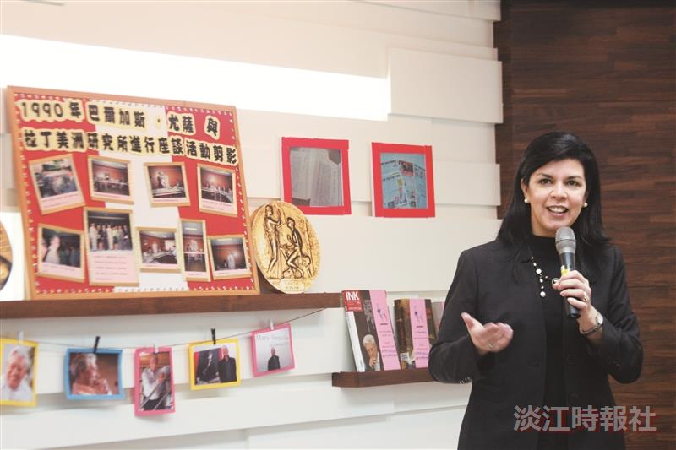
巴拉圭大使二級秘書代表 Mar&#237;a Alejandra Artigas Pena 參加「向2010年諾貝爾文學獎得主尤薩致敬：拉丁美洲文學賞析」並為這次活動致詞。?
祕魯駐台北商務辦事處代表郭棟及墨西哥商務簽證文件暨文化辦事處處長慕東明、薩爾瓦多大使館和巴拉圭大使館人員、外交部中南美司外交官，也是尤薩《城市與狗》譯者曾永銳及聯經出版社編輯等共襄盛舉，巴拉圭辦事處特別贊助表演巴拉圭舞蹈，現場也提供秘魯的「酸奶畢斯科」(pisco cour)，讓同學不僅認識尤薩等作家相關文學作品，也更加了解中南美洲傳統文化。（文／曾詩涵、攝影／鄭雅文）

